Занятие № 10

Номер учебной группы 2

Фамилия, инициалы учащегося Рокалов Д.Н.

Дата выполнения работы 18.11.2022

Тема работы: Разработка модели «сущность-связь» в нотации Мартина с использованием современных CASE технологий

**Задание 1.**

Установил программу Dia. Изучил теоретический материал по работе в программе Dia для создания декомпозиции функциональных диаграмм. Описал в отчете работу с программой. Описал элементы используемые при создании модели сущность-связь в нотации Чена.

***Работа с Dia.***

Dia предназначена для составления различных диаграмм. Объекты для каждой диаграммы представлены на панелях. Довольно просто их перетащить и соединить.

Для редактирования свойств элементов диаграммы обычно используется стандартный диалог параметров, например: фон, шрифт, текст и др. Для более сложных элементов используются большие диалоги, например диалог для UML.

Все изменения, производимые в диалоге, будут сразу отображаться на диаграмме.

Dia имеет набор стандартных элементов таких как: Текст, Стрелки, Прямоугольные области, Эллипсы и др. Стрелки не совсем удобны при использовании, тем более при перемещении объектов.

***Элементы, используемые при создании модели сущность-связь в нотации Мартина.***

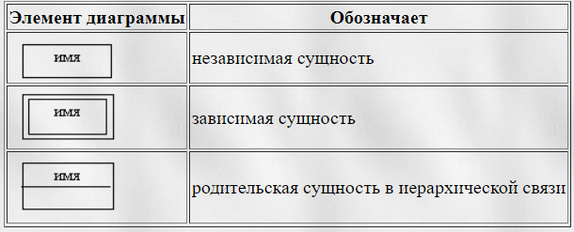

Список атрибутов приводится внутри прямоугольника, обозначающего сущность. Ключевые атрибуты подчеркиваются. Связи изображаются линиями, соединяющими сущности, вид линии в месте соединения с сущностью определяет кардинальность связи:

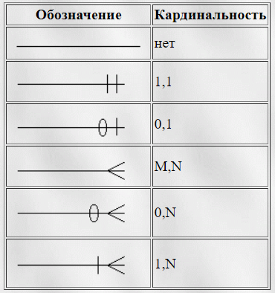

**Задание 2.**

На основании созданной информационной модели (занятие 7) создал модель «сущность-связь» в нотации Мартина с использованием конструктора Dia.

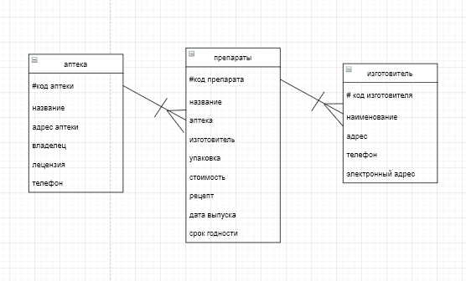

**Задание 3.**

Ответил на контрольные вопросы.

**1.Унификация атрибутов**

Комбинирование или объединение идентичных атрибутов называется унификацией. Унификация производится, поскольку правила нормализации запрещают существование в одной сущности двух атрибутов с одинаковыми именами. Когда унификация нежелательна (например, когда два атрибута имеют одинаковые имена, но на самом деле они отличаются по смыслу и необходимо, чтобы это отличие отражалось в диаграмме), нужно использовать имена ролей атрибутов внешнего ключа.

**2.Связи категоризации**

Некоторые сущности определяют категорию подобных объектов. В Erwin в таком случает создаются сущности для определения категории и каждого элемента категории. Родительская сущность категории называется супертипом, а дочерние сущности категории ‒ подтипами. Связь между супертипом и подтипами называется связью категоризации.

В сущности-супертипе вводится атрибут-дискриминатор, позволяющий различать конкретные экземпляры сущности-подтипа.

В конструкции супертип-подтип один реальный экземпляр представляется комбинацией экземпляра супертипа и экземпляра одного подтипа.

В зависимости от того, все ли возможные сущности-подтипы включены в модель, категорийная связь является полной или неполной.

В Erwin полная категория изображается окружностью с двумя подчеркиваниями, а неполная ‒ окружностью с одним подчеркиванием.

**3.Реализация ссылочной целостности с помощью ERwin**

Правила ссылочной целостности (referential integrity (RI)) – логические конструкции, которые выражают бизнес-правила использования данных и представляют собой правила вставки, замены и удаления. При генерации схемы БД на основе опций логической модели, задаваемых в закладке Rolename/RI Actions, будут сгенерированы правила декларативной ссылочной целостности, которые должны быть предписаны для каждой связи, и триггеры, обеспечивающие ссылочную целостность. Триггеры представляют собой программы, выполняемые всякий раз при выполнении команд вставки, замены или удаления